**2.2 声音的特性**



**目标梳理**

|  |  |
| --- | --- |
| 学习目标 | 重点难点 |
| 1.知道声音的三要素：音调、响度、音色。  2.通过实验探究，知道响度大小与振幅及发声体距离远近有关，音调的高低与频率有关。  3.知道不同发声体发出声音的音色不同。 | **教学重点：**  让学生在探究中理解和体会音调、响度和音色。通过实验探究音调、响度与什么因素有关。  **教学难点：**  音调与响度的区分 |

**知识梳理**

**1．音调**

（1）音调：声音的高低叫做音调．

（2）频率：物体每秒内振动的次数．频率表示物体振动的快慢，其单位是赫兹，简称赫，符号为Hz.

（3）影响因素：音调的高低由声源的振动频率决定．频率越高，音调就越高．

说明：音调越高，声音听起来越尖细；音调越低，声音听起来越低沉．

**2．超声波和次声波**

（1）人能感受到的声音频率有一定范围，在20 Hz～20 000 Hz之间．高于20 000 Hz的声叫做超声波，低于20 Hz的声叫做次声波．人耳听不到超声波和次声波．

（2）大自然的许多活动伴随有次声波产生．比如地震、火山喷发、台风、海啸等．通常次声波对人体有害．

**3．响度**

（1）响度：声音的强弱叫做响度．

（2）振幅：物体在振动时偏离原来位置的最大距离．振幅越大，响度越大；振幅越小，响度越小．

（3）影响响度的因素：振幅的大小、距离发声体的远近和声音的传播方向．振幅越大，距离发声体越近，传播方向越集中，则声音的响度越大．

说明：

①转换法：不易观察的现象通过易观察的现象体现出来．发声的音叉看不到振动幅度的大小，可以通过细线悬挂的泡沫小球被弹开的幅度来体现，这是一种转换法的思想．

②音调与响度是声音的两个本质不同的特征，音调高响度不一定大，响度大音调也不一定高，如男低音歌唱家大声演唱时，女高音歌唱家轻声伴唱，女高音虽然音调高，但响度小，男低音的音调低，但响度大．

**4.音色**

（1）定义：声音的品质和特色．

（2）影响因素：不同发声体的材料、结构不同，发出声音的音色不同．

说明：①音色反映了声音的品质，不同发声体发出的声音的音色是不同的．因此我们能根据音色来分辨不同的人、不同的乐器．②同一个人的音色会随着年龄的增长，以及饮食、起居、健康、训练等因素而变化．

（3）三种乐器

①打击乐器：以鼓为例，鼓皮绷得越紧，音调越高，击鼓的力量越大，鼓皮的振动幅度越大，声音越响亮．

②弦乐器：弦乐器是通过弦的振动发声的，影响弦乐器音调高低的因素有弦的长短、粗细和松紧程度等．

③管乐器：管乐器是靠里面的空气柱振动发声的，空气柱的长短不同，发出声音的音调也不同．

说明：探究影响乐器音调高低的因素时，应注意控制变量法的运用．控制其他因素不变，只改变其中一个因素，研究音调高低与这个因素的关系．

**重点梳理**

【重点01】音调

**1.定义：**音调是指声音的高低，它是由发声体振动的 频率 决定的， 频率 越大， 音调 越高。

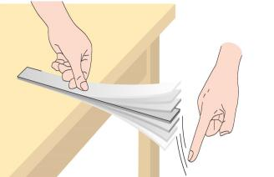**2.影响音调高低的因素：**钢尺试验

**方法：**控制变量法（控制每次钢尺的振幅相同）。

**注意事项：**紧压钢尺，和桌面接触部分不能发出声音，避免产生干扰。

**实验设计：**将钢尺一端伸出桌边，拨动钢尺，听它振动发出的声音，同时注意钢尺振动的快慢，改变钢尺伸出桌边的长度，再次拨动。注意两次实验中振动幅度大致相同。比较两种情况下钢尺振动的快慢和发声的音调。

**实验结论：**物体的音调高低和振动快慢有关。振动越快，音调越高；振动越慢，音调越低。

**3.频率：**物体在 每秒内 振动的次数叫 频率 ，它的单位是 赫兹（Hz）。例如：人心跳每分钟72次，则心跳频率为1.2Hz。

**4.**超声波和次声波的产生及现象

人耳能感受声音的频率有一定的范围，多数人能听到的频率范围大约从 20Hz 到 20000Hz 。人们把高于 20000Hz 的声叫超声波；把低于20Hz 的声叫次声波，它们都统称为 声 。 蝙蝠、海豚 发出的声常为 超声波 ；地震 、海啸 、台风 、火山爆发、核爆炸 ，还有 大象 发出的声叫 次声波。

人的发声频率在85-1100Hz，一般说来，成年男子的声带长而厚，振动频率低；成年女子的声带短而薄，振动频率较高，所以女子说话的音调比男子高些。

5.有关改变振动的快慢来改变音调高低的例子

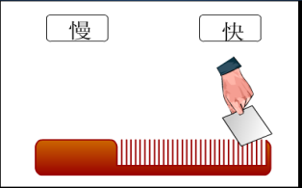 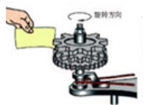 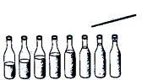

（1）滑动梳子，快慢改变，则音调改变；

（2）齿轮旋转，齿数不同，纸条发生振动的快慢不同，则频率不同；

（3）管乐器、温水瓶等，空气柱越短，振动越快，音调越高；

（4）敲击编钟、装有不同质量水的瓶子，质量越大，振动越慢，音调越低；

（5）弦乐器，弦的长短、粗细、松紧不同，振动快慢不同，音调不同。

6.频率相关知识、波形图

频率表示物体 振动快慢 的物理量，频率决定了 音调 的高低。

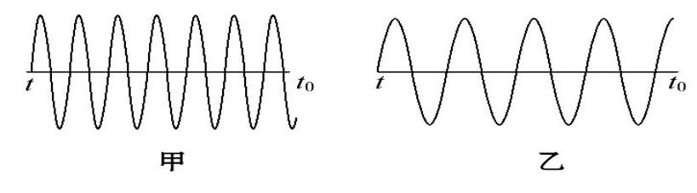

频率的高低在波形图上反映为 波形的疏密 。如果声音的音调越低，则波形较 稀疏 ，相同时间内振动次数 较少 ，频率 较低 ；如果声音的音调较高，则波形较 密集 ，相同时间内振动次数 较多 ，频率 较高 。

注意：吹装有水的瓶子与敲击装有水的瓶子，判断音调高低的方式是不同的。吹瓶子时，声源是空气柱，空气柱越短，振动越快，音调越高；敲击瓶子时，声源是瓶壁玻璃及水部分，质量越大，振动越慢，音调越低（空气柱越短的瓶子）。

【重点02】响度实验及有关响度现象的判断

**1.实验：**探究影响响度大小的因素

**实验设计：**（1）几次用不同的力敲击音叉，并将振动的音叉靠近乒乓球，观察乒乓球被弹开的幅度。

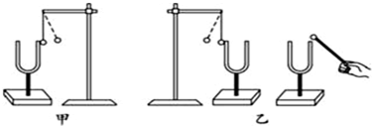

**实验现象：**几次用不同的力敲击音叉，乒乓球被弹开的幅度不同，用力越大，乒乓球被弹开的幅度越大，声音的响度越大。

**实验结论：**声音的响度与振动的幅度有关，物理学中用振幅来表示，物体的振幅越大，声音的响度越大。

**实验拓展：**它除了跟发声体振动的 振幅 有关，还跟 距发声体的远近 有关，距离发声体越远，声音越发散，能量越小，响度越小，用喇叭可以减小声音的分散，使声音传播得更远。

振幅：物体离开 平衡位置的最大距离 叫振幅。

转换法（放大法）：在探究声音响度的影响因素实验中，使音叉振动幅度不同，然后通过音叉弹开乒乓球的距离远近来反应振幅大小。

表示响度的说法有：声如洪钟、音量的大小、轻声慢步、窃窃私语、低声细语、引吭高歌、高声喧哗、“不敢高声语，恐惊天上人”。

2.响度的波形图

响度的大小取决于振幅，振幅越大，响度越大。振幅的大小在波形图上反映为波形的 高低 。

3.增强响度的方法

（1）增大振幅；

（2）拉近听者与声源的距离；

（3）减少声音的发散。如下图所示

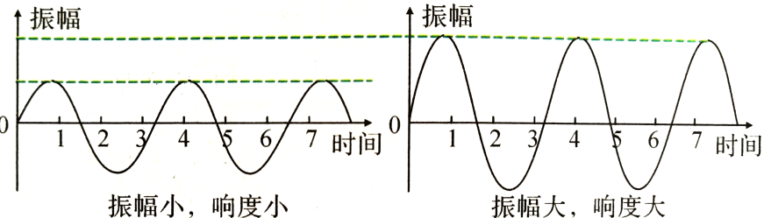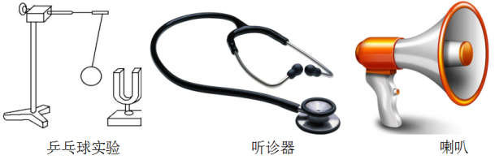

4.有关“高”“低”在音调与响度中的辨析

日常用语中声音的“高”与“低”，有时指音调，有时指响度，含义不是唯一的。响度一般和 力量 、 距离 相联系。音调则无关。日常生活中常用“尖”、“细”、“脆”等词形容声音的音调很高，例如“脆如银铃”就是指音调。

（1）男低音、女高音：男生声带振动慢，音调低，女生声带振动快，音调高，故指音调。

（2）“高音我唱不上去”、“低音我唱不下来”指的是音调

（3）放声高歌、引吭高歌、高声谈笑：是指声带振动幅度大，即发出声音的响度大。

【重点02】音色及波形

**1.音色。**音色是指 不同发声体声音 的特色，不同发声体在音调和响度相同的情况下， 音色 是不同的，用 音色 来判断不同物体发出的声音。影响音色的因素：不同物质本身的 材料、结构 。

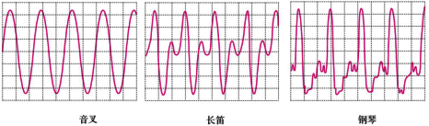

注意：在响度和音调都相同的情况下，不同物体发出的声音的音色是不相同的。在波形图中体现为 波的形状 不同，如上图所示。

2.音色现象及利用

1.未见其人，先闻其声；（听声辨人）

2.声纹锁；

3.敲击瓷器辨别是否具有裂痕；（听声辨物）

4.手拍打西瓜的方式判断是否成熟；

5.机器运转是否良好。



**音调、响度、音色波形辨析**

（1）音调是由频率决定的，音调不同的声音在示波器上同一个时间段内，波的个数有多少之分，多的频率就高，音调就高，反之则低．

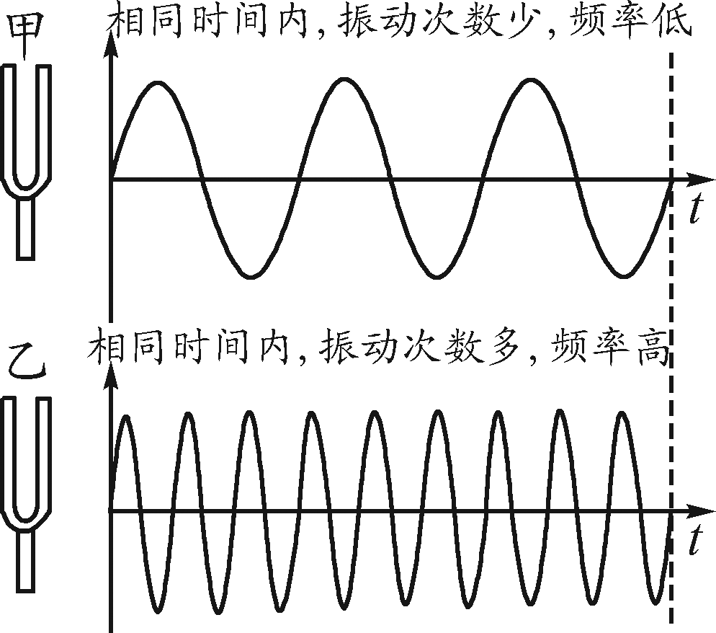

（2）响度是由振幅决定的，响度不同的声音在示波器上的显示的主要区别是波离平衡位置的高低不同，离平衡位置越远的波响度越大．

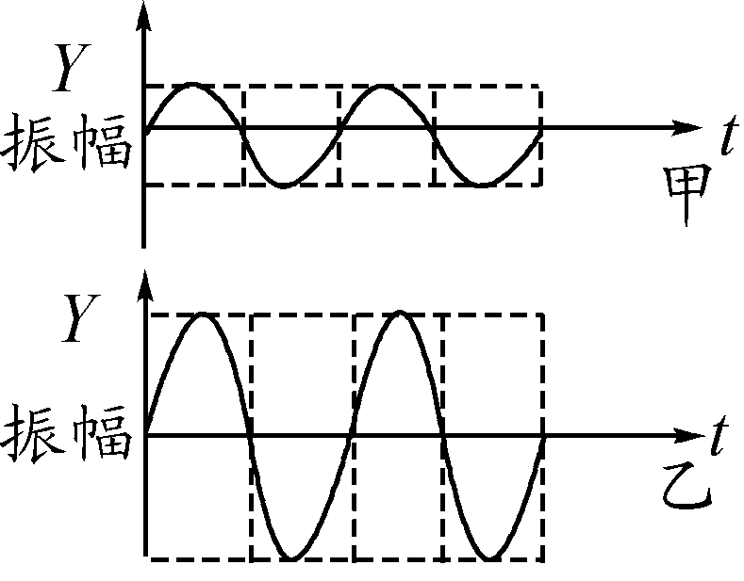

（3）音色不同的波在示波器上的主要区别在形状上．

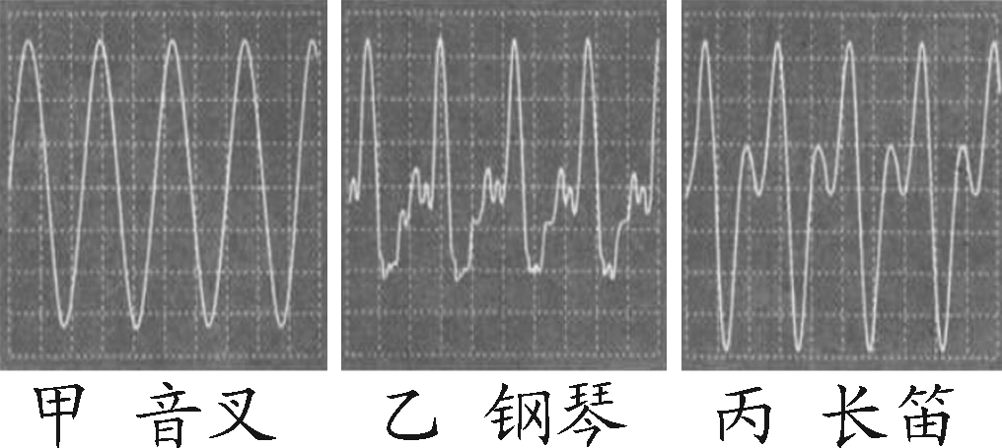

C:\Users\Administrator\Desktop\帮练习.tif

1.陕西秦腔是中华民族文化的瑰宝，深受广大群众喜爱，被列入第一批国家级非物质文化遗产名录。下列有关秦腔表演的说法错误的是（　　）

A.观众听到的戏曲是通过空气传入人耳的

B.拉板胡时，琴弦振动的频率越高，发出声音的音调越高

C.观众依据听到声音音色的不同，可辨别出是哪种乐器在演奏

D.观众逐渐靠近琴师的过程中，听到的琴声大小不变

2.如图所示，用手拨动塑料尺，使之发声.下列说法不正确的是（　　）

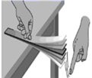

A.塑料尺发出的声音是由塑料尺振动产生的

B.塑料尺振幅越大，声音的响度越大

C.改变塑料尺伸出桌面的长度，会使声音的音调发生改变.

D.当塑料尺伸出桌面超过一定长度时，虽然用同样的力拨动它，却听不到声音，这是由于声音的响度太小

3.如图所示的四个实验中，能够探究声音的音调与频率关系的是（　　）

A.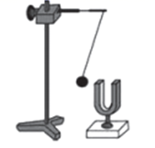发生的音叉靠近乒乓球

B.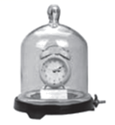抽出玻璃罩内的空气

C.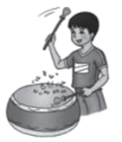用大小不同的力敲打鼓面

D.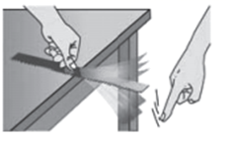用大小相同的力拨动伸出长度不同的直尺

4.下列关于声现象的描述及其解释正确的是（　　）

A.“闻其声知其人”的依据是不同人的声音，其音色不同

B.“公共场所不要大声喧哗”是要求人们在公共场所说话，音调要放低些

C.“不敢高声语，恐惊天上人”中的“高”指声音的频率高

D.“余音绕梁，三日不绝”是描述声音的响度大

5.如图所示，8 个相同的水瓶中灌入不同高度的水，敲击它们，可以发出“1、2、 3、4、5、6、7、duo”的声音来。这些声音产生的原因是_________ ，音调从左到右_________，若用嘴巴吹，也能发出“1、2、 3、4、5、6、7、duo”，此时音调从左到右________（选填“越来越高”或“越来越低”）。

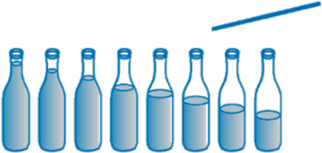

6.疫情期间，正在家中上网课的小明，突然听到小区门口有人在大声争吵，严重干扰了自己的学习，隔窗一看，原来是一个不戴口置就要出小区的人，被防疫人员拦住而发生了争执。从物理学的角度来看，大声争吵描述的是的_________：此时小明突发奇想，如果能制造一个类似月球环境的空间，坐在里面学习就不会被干扰了，他的依据是_____________。

7.老师讲课的声音是由其声带的_______产生，并通过_______传到学生耳朵里的；物理课上，老师让大家玩一个游戏，某同学说“猜猜我是谁？”，其他闭着眼的同学立即说出了他的名字，同学们是根据_______来辨别的；用抽气设备将真空罩内气体逐渐抽出，听到的罩内电铃发出的声音会逐渐_______选填“变大”、“变小”或“不变”），这个实验说明了声音的传播需要_______.

8.在“声现象”一章的学习中，李老师在课堂上和大家一块完成了以下几个实验：

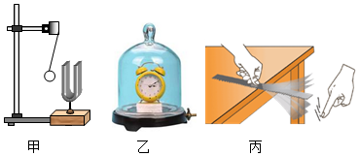

①如图甲：把正在发声的音叉靠近悬挂的静止乒乓球，看到乒乓球被反复弹起；

②如图乙：把正在响铃的电铃放在玻璃钟罩内，逐渐抽出其中空气，发现铃声明显减小；

③如图丙：拨动同一把钢尺，在保证其振幅相同情况下，改变其伸出桌边的长度，观察钢尺振动的快慢.

（下述填写研究方法的下划线中选填“控制变量法”、“等效替代法”、“转换法”、“理想模型法”、“实验推理法”等）

（1）图甲实验中，此实验说明声音是由物体_____产生的.该实验运用的研究方法是_____；

（2）图乙实验进一步推理可以得出真空_____传声（选填“能”或“不能”），该实验运用的研究方法是_____；

（3）图丙是在探究声音的音调跟_____的关系，该实验运用的研究方法是_____.



1.【答案】D

【解析】A.通常人们听到的声音是靠空气传来的，故A正确，不符合题意；

B.音调由物体振动的频率决定，琴弦振动的频率越高，发出声音的音调越高，故B正确，不符合题意；

C.不同乐器、不同发声体的材料和结构不同，产生的音色会不同，观众依据听到声音音色的不同，可辨别出是哪种乐器在演奏，故C正确，不符合题意；

D.距离越近，人感知的声音就越大，观众逐渐靠近琴师的过程中，听到的琴声变大，故D错误，符合题意。

故选D。

2.【答案】D

【解析】声音是由物体的振动产生的，拨动塑料尺，塑料尺振动发声，故A正确；响度和发声体振动的振幅有关，振幅越大，响度越大，故B正确；调和发声体振动的频率有关，频率越大，音调越高，保持塑料尺的振动幅度不变，改变塑料尺伸出桌面的长度，振动频率发生改变，音调随之变化，故C正确；当塑料尺伸出桌面超过一定长度时，虽然用同样的力拨动它，却听不到声音，这是由于声音振动频率太低，发出的是次声波，故D错误，符合题意，故选D.

3.【答案】D

【解析】A.发生的音叉靠近乒乓球，乒乓球被弹开，说明发声体在振动，故A不符合题意；

B.抽出玻璃罩内的空气，铃声减弱，探究的是声音的传播需要介质，故B不符合题意；

C.用大小不同的力敲打鼓面，鼓面振动的幅度不同，探究的是响度与振幅的关系，故C不符合题意；

D.用大小相同的力拨动伸出长度不同的直尺，物体振动幅度相同，振动频率不同，可以探究声音的音调与频率关系，故D符合题意。

故选D。

4.【答案】A

【解析】A.不同的人说话，音色是不同的，所以“闻其声知其人”的依据是音色不同，故A正确；

B.“公共场所不要大声喧哗”，是指人们的说话声要小些，在物理学中，我们是用响度来表示声音的大小，所以“公共场所不要大声喧哗”是要求人们在公共场所说话响度小些，故B错误；

C.“高声语”是指大声说话，即响度大，不是音调高，故C错误；

D.“余音绕梁”是指声音遇到“梁”、“墙”等障碍物，从而反射回来，不是描述声音的响度大，故D错误。

5.【答案】水和瓶子发生了振动 越来越高 越来越低

【解析】[1]声音是由物体振动产生的，敲击它们时，振动的物体是水和瓶子，声音产生的原因是水和瓶子发生了振动。

[2]如图，敲击时，瓶子中盛的水越来越少，瓶子和水的质量越来越少，水柱越来越短，越容易振动，频率越高，音调越高。

[3]如图，若用嘴巴吹，这些声音产生的原因是空气柱振动发声，决定音调高低的因素是空气柱的长度，空气柱越长，频率越低，音调越低。

6.【答案】响度 真空不能传声

【解析】[1]声音的响度与声源的振辐有关，振辐越大，响度也越大，大声争吵描述的是的响度。

[2]声音的传播需要介质，如果能制造一个类似月球环境的空间，因真空不能传声，就不会被干扰。

7.【答案】振动 空气 音色 变小 介质

【解析】声音是由物体的振动产生的，所以，老师讲课的声音是由声带的振动产生的，它通过空气传到学生耳朵里的；音色反映了声音的品质与特色，闭着眼的同学能分辨出不同的声音，这主要是因为他们个人发出声音的音色不同；用抽气机将真空罩内的空气抽出，在抽气机向外抽气的过程中，能传播声音的空气越来越少，所以音乐声会逐渐变小；如果把罩中的空气完全抽出来，真空罩内就成了真空，没有了将声音传出真空罩外的介质，所以我们不能听到音乐声.这说明声音靠介质传播，真空不能传声.

8.【答案】振动 转换法 不能 实验推理法 频率 控制变量法

【解析】（1）甲图中：通过乒乓球被弹起呈现音叉的振动，可以将音叉的微小的振动放大，便于观察，该实验说明声音是由物体的振动产生的，该实验中将音叉的微小的振动转换为乒乓球的大振动，所以该实验中用到的这种科学探究方法是转换法；

（2）乙图中，玻璃钟罩中的空气越少，声音越小，所以推理得出真空不能传声，故该实验运用的研究方法是实验推理法；

（3）丙图中，在保证其振幅相同情况下，改变其伸出桌边的长度，观察钢尺振动的快慢，尺子伸出的越长，拨动时振动的越慢，音调越低，所以可以探究音调和频率的关系，此实验用到了控制变量法.